NHẬN XÉT

Người hướng dẫn

LỜI NÓI ĐẦU
Các thiết bị công nghệ di động như điện thoại, máy tính bảng, thiết bị chơi game cầm tay… ngày càng phát triển mạnh mẽ vì thế đã tạo nên một cuộc cạnh tranh giữa các hãng sản xuất thiết bị như Samsung, HTC, Apple, Sony,... để trở thành hãng sản xuất lớn mạnh và đứng đầu thị trường. Nó không chỉ cạnh tranh giữa các hãng sản xuất thiết bị đó mà còn tạo ra một cuộc cạnh tranh giữa các hãng phần mềm phát triển các hệ điều hành chạy trên các thiết bị đó ví dụ như Google, Apple, BlackBerry, Microsoft… Và trong các hãng đó thì Google với hệ điều hành Android của mình đã giành vị trí quán quân trở thành hệ điều hành phổ biến nhất trên các thiết bị di động. Theo một báo cáo gần đây của IDC cho biết số lượng máy Android được xuất xưởng chiếm tới 68% thị trường trong khi iOS (Apple) chỉ chiếm 19% thị phần. Hệ điều hành này đang được sự quan tâm với tính mở của nó cùng với sự đầu tư của các tập đoàn lớn, các lập trình viên cũng đã và đang tích cực phát triển hệ điều hành này trở lên tốt hơn.
Đi chung xe là một xu hướng đang rất phổ biến ở các nước châu Âu và châu Mỹ, hiện nay xu hướng này cũng đang được phổ biến hóa thông qua các trang web đã nổi tiếng trong lĩnh vực này như: Dichung.vn, dichungxe.vn.
Việc sử dụng hình thức đi chung này giúp cho cả người đi và người cho đi đều có những lợi ích mà khi đi một mình họ không có được như: tiết kiệm chi phí đi lại, giảm sự buồn chán khi đi một mình, có thể giảm bớt sự mệt mỏi trên quãng đường dài nếu như cả người đi và người cho đi có thể hoán đổi vị trí lái xe cho nhau, đặc biệt trong tình hình hiện nay ở việt nam là tình trạng tắc đường và ô nhiễm môi trường. Đi chung xe này có nhiều điểm tương đồng như dịch vụ xe bus công cộng nhưng lại mang lại sự trải nhiệm mới cho người đi và không phải chịu cảnh chen lấn, bỏ bến,… thường thấy trên xe bus. Người đi và người đi nhờ được lựa chọn hình thức và thời gian đi sao cho phù hợp với mình nhất.
Vì hai lý do trên, nhóm chúng em lựa chọn đề tài: : “Xuất phát từ như cầu thực tiễn trên, nhóm chúng tôi quyết định chọn đề tài Xây dựng Ứng dụng Đi chung xe trên Android “.
Tuy nhiên, trong quá trình thực hiện đề tài, do còn nhiều bỡ ngỡ và chưa có nhiều kinh nghiệm thực tiễn nên không tránh khỏi những sai sót. Vì vậy chúng em rất mong nhận được sự chỉ bảo của hội đồng giám khảo để hoàn thiện đề tài.
Chúng em xin chân thành cảm ơn sự giúp đỡ nhiệt tình của anh Nguyễn Bá Cát và anh Đào Xuân Tùng, đã giúp đỡ chúng em thực hiện đề tài này !
Hà Nội, tháng năm 2014
Nhóm sinh viên
TÓM TẮT ĐỀ TÀI

Mục đích: Rèn luyện khả năng tự nghiên cứu, tìm hiểu công nghệ mới kết hợp với các kiến thức đã học để áp dụng “Xây dựng Ứng dụng Đi chung xe trên Android”.
Mục tiêu:
1. Tìm hiểu các kiến thức công nghệ lập trình Android, công cụ quản lý dự án ProjectLiber
2. Xây dựng Ứng dụng Đi chung xe trên Android với các chức năng:
2.1. Xây dựng tính năng đăng nhập hệ thống bằng tài khoản và OpenID.
2.2. Xây dựng tính năng quản lý thông tin chuyến đi.
2.3. Xây dựng tính năng tìm kiếm.
2.4. Xây dựng tính năng đặt chỗ.
2.5. Xây dựng tính năng quản lý tài khoản.
2.6. Xây dựng tính năng quản lý thống kê, báo cáo.
2.7. Xây dựng tính năng xác định vị trí thông qua GPS.
2.8. Xây dựng tính năng liên kết giữa các tài khoản (kết bạn, trò chuyện…).
2.9. Xây dựng tính năng đưa ra tiêu chí đánh giá chuyến đi.
2.10. Xây dựng tính năng thông báo tắc nghẽn giao thông, tìm đường.
2.11. Xây dựng tính năng gợi ý giá cước.
Kết luận:
Đề tài giải quyết vấn đề sau: Tìm hiểu và xây dựng được một ứng dụng thực tế: tiết kiệm chi phí đi lại, giảm sự buồn chán khi đi một mình, có thể giảm bớt sự mệt mỏi trên quãng đường dài nếu như cả người đi và người cho đi có thể hoán đổi vị trí lái xe cho nhau, đặc biệt trong tình hình hiện nay ở việt nam là tình trạng tắc đường và ô nhiễm môi trường. Đi chung xe này có nhiều điểm tương đồng như dịch vụ xe bus công cộng nhưng lại mang lại sự trải nhiệm mới cho người đi và không phải chịu cảnh chen lấn, bỏ bến,… thường thấy trên xe bus. Người đi và người đi nhờ được lựa chọn hình thức và thời gian đi sao cho phù hợp với mình nhất.

MỤC LỤC
LỜI NÓI ĐẦU 2
TÓM TẮT ĐỀ TÀI 3
CHƯƠNG 1: TÌM HIỂU PHẦN MỀM NGUỒN MỞ 5
CHƯƠNG 2. ĐƯA RA BÀI TOÁN 6
2. Phân tích bài toán 6
2.1. Vấn đề đặt ra 6
CHƯƠNG 3: NGHIÊN CỨU CÁC HỆ THỐNG TƯƠNG TỰ TRONG VÀ NGOÀI NƯỚC 7
CHƯƠNG 4: PHÂN TÍCH THIẾT KẾ HỆ THỐNG 9
4. Mô tả chức năng 9
4.1. Xác định các tác nhân của hệ thống 9
4.2. Xác định các ca sử dụng của hệ thống 9
4.3. Đặc tả các ca sử dụng hệ thống 11
4.3.1.Ca sử dụng Đăng ký tài khoản 11
4.3.2. Ca sử dụng Đăng nhập hệ thống 13
4.3.3. Ca sử dụng tìm kiếm thông tin chuyến đi 14
4.3.4. Ca sử dụng đặt chỗ 18
4.3.5. Ca sử dụng quản lý tài khoản 21
4.3.6. Ca sử dụng quản lý thống kê báo cáo 23
4.3.7. Ca sử dụng tra cứu thông tin chuyến đi tự động qua GPS. 25
4.3.8. Ca sử dụng nhận xét thông tin người đồng hành. 28
4.3.9. Ca sử dụng quản lý thông tin chuyến đi 31
5. Sơ đồ lớp lĩnh vực 43
CHƯƠNG 5: GIAO DIỆN SẢN PHẨM 44
5.1.Giao diện đăng nhập 44
5.2.Đăng ký tài khoản 45
5.3.Cài đặt 46
5.3.1. Giao diện thông tin tài khoản, cập nhật thông tin tài khoản, thay đổi mật khẩu 47
5.4.Bảng tin 48
5.5. Thêm chuyến đi 48
TÀI LIỆU THAM KHẢO 51

CHƯƠNG 1: TÌM HIỂU PHẦN MỀM NGUỒN MỞ
Phần mềm nguồn mở là phần mềm với mã nguồn được công bố và sử dụng một giấy phép nguồn mở. Giấy phép này cho phép bất cứ ai cũng có thể nghiên cứu, thay đổi và cải tiến phần mềm, và phân phối phần mềm ở dạng chưa thay đổi hoặc đã thay đổi.
Năm 1998 một nhóm người chủ trương rằng thuật ngữ phần mềm tự do nên được thay thế bằng phần mềm nguồn mở vì thuật ngữ này ít mơ hồ hơn và dễ sử dụng hơn cho giới doanh nghiệp.
Định nghĩa Nguồn mở của Tổ chức Sáng kiến Nguồn mở (Open Source Initiative - OSI) thể hiện một triết lí nguồn mở và xác định ranh giới về việc sử dụng, thay đổi và tái phân phối phần mềm nguồn mở. Giấy phép phần mềm cung cấp cho người dùng các quyền vốn bị cấm bởibản quyền, gồm các quyền về sử dụng, thay đổi và tái phân phối. Một vài giấy phép phần mềm nguồn mở đã được thẩm định thuộc giới hạn của Định nghĩa Nguồn mở. Thí dụ nổi bật nhất là Giấy phép Công cộng GNU (GPL). Trong khi nguồn mở cho phép công chúng truy cập vào nguồn của một sản phẩm, giấy phép nguồn mở cho phép tác giả điều chỉnh cách truy cập đó.
Nhà cung cấp phần mềm nguồn mở có quyền yêu cầu người dùng trả một số chi phí về các dịch vụ bảo hành, huấn luyện, nâng cấp, tư vấn, vv… tức là những dịch vụ thực sự đã thực hiện để phục vụ người dùng, nhưng không được bán các sản phẩm nguồn mở vì nó là tài sản của trí tuệ chung, không phải là tài sản riêng của một nhà cung cấp nào.
Tiện ích mà Open Source mang lại chính là quyền tự do sử dụng chương trình cho mọi mục đích, quyền tự do để nghiên cứu cấu trúc của chương trình, chỉnh sữa phù hợp với nhu cầu, truy cập vào mã nguồn, quyền tự do phân phối lại các phiên bản cho nhiều người, quyền tự do cải tiến chương trình và phát hành những bản cải tiến vì mục đích công cộng.

CHƯƠNG 2. ĐƯA RA BÀI TOÁN
Trong chương 2, chúng em sẽ đưa ra và tìm hiểu về bài toán:
2. Phân tích bài toán
2.1. Vấn đề đặt ra
Đi chung xe là hình thức những người có xe(chủ xe) chở thêm những người khác(người đi nhờ) đi cùng tuyến đường. Có thể làm giảm ùn tắc giao thông do giảm bớt số chuyến xe vào giờ cao điểm, đồng thời giảm chi phí hạ tầng đường xá, bãi đỗ, tai nạn…và phát sinh khí thải.
Đi chung xe có chi phí thấp nhất tính theo so với các loại hình thức vận tải, ô tô nào khác…do tận dụng được những chỗ trống trên xe. Hình thức này đã phát triển rộng dãi tại châu âu, châu mĩ và hiện nay xuất hiện cả ở những nước châu á.
Ý tưởng này đã mang lại rất nhiều lợi ích cho con người, đó là giúp cho con người tiếp kiệm nhiên liệu, chi phí đậu xe và các chi phí khác sau khi san sẻ đi cùng nhau. Người có nhu cầu đi nhờ sẽ phải trả một khoản tiền, thường nhỏ hơn khi họ đi ô tô của mình hoặc phương tiện giao thông công cộng. Người cho đi nhờ sẽ được thêm một khoảng tiền bù đắp cho chi phí xăng, xe, cầu đường.
Về mặt thời gian, sức khỏe, người có xe có thể đổi tay lái cho người đi nhờ ,việc này giúp người có xe được nghỉ ngơi, giảm thời gian nghỉ dọc đường, rút ngắn thời gian của hành trình.
Ý nghĩa quan trọng với cả nhân loại, đó là ý nghĩa về mặt môi trường.Việc nhiều người đi cùng một xe sẽ làm giảm bớt lưu lượng xe cộ trên đường và do đó giảm ô nhiễm môi trường.

Xuất phát từ như cầu thực tiễn trên, nhóm chúng em quyết định chọn đề tài “Xây dựng Ứng dụng Đi chung xe trên Android”

CHƯƠNG 3: NGHIÊN CỨU CÁC HỆ THỐNG TƯƠNG TỰ TRONG VÀ NGOÀI NƯỚC
Đi chung xe là một xu hướng đang rất phổ biến ở các nước châu Âu và châu Mỹ, hiện nay xu hướng này cũng đang được phổ biến hóa thông qua các trang web đã nổi tiếng trong lĩnh vực này như: taxitop.com, alotop.com, dichung.vn, dichungxe.vn…
Việc sử dụng hình thức đi chung này giúp cho cả người đi và người cho đi đều có những lợi ích mà khi đi một mình họ không có được như: tiết kiệm chi phí đi lại, giảm sự buồn chán khi đi một mình, có thể giảm bớt sự mệt mỏi trên quãng đường dài nếu như cả người đi và người cho đi có thể hoán đổi vị trí lái xe cho nhau, đặc biệt trong tình hình hiện nay ở việt nam là tình trạng tắc đường và ô nhiễm môi trường. Đi chung xe này có nhiều điểm tương đồng như dịch vụ xe bus công cộng nhưng lại mang lại sự trải nhiệm mới cho người đi và không phải chịu cảnh chen lấn, bỏ bến,… thường thấy trên xe bus. Người đi và người đi nhờ được lựa chọn hình thức và thời gian đi sao cho phù hợp với mình nhất.
Hiện nay để sử dụng dịch vụ này thì người cho đi nhờ ( chủ xe) chỉ cần đăng ký tài khoản sau đó đưa thông tin về chuyến đi lên: tuyến đường, thời gian đi, số ghế trống, giá cho mỗi chuyến đi, và khi đó hệ thống chỉ là đơn vị trung gian giữa người đăng tin và người tìm tin để họ có thể biết và chủ động liên lạc với nhau.
Ở Việt Nam do hình thức đi chung này chưa được chú trọng nên chủ yếu việc đi chung chỉ diễn ra ở các phương tiện xe máy hoặc xe ô tô đi với cự ly dài vì chưa có các tuyến đường hay điểm đỗ riêng dành cho các dịch vụ này. Ở các nước phát triển như Anh, Pháp, Mỹ và Canada thì họ đã có những làn đường và điểm đỗ dành riêng cho dịch vụ này được gọi là “Carpool lane” . Nếu như chúng ta phát triển để cộng đồng đi chung sẽ lớn mạnh, xã hội thấy được lợi ích nó mang lại to lớn như dịch vụ xe bus như hiện nay thì chắc chắc việc đi lại chung giữa mọi người sẽ trở nên rất dễ dàng.
Ở đây chúng ta sẽ so sánh về việc hỗ trợ người dùng đi chung ở Việt Nam và các nước ngoài:
Ở Việt Nam do đây là dịch vụ không mới nhưng số lượng người biết đến vẫn chưa được nhiều do có nhiều hạn chế như việc tìm kiếm thông tin lịch trình và người đi chưa được tiện lợi, toàn bộ hoạt động diễn ra trên nền web do đó không mang lại sự linh hoạt chủ động mà dịch vụ này cần có. Người đi cần phải tìm tuyến đường mình định đi sau đó hệ thống sẽ trả về xung quanh khu vực mình có những tuyến đi nào để mình chọn lựa. Hiện tại chúng ta biết đến thời buổi này công nghệ phát triển rất nhanh, số người dùng điện thoại smartphone ngày càng cao, và sự tiện lợi của chúng mang lại không hề nhỏ, và đã là điện thoại thì lúc nào bạn cũng mang theo bên mình. Chính vì vậy nếu như có được ứng dụng như đi chung trên điện thoại thì tin chắc rằng sẽ có nhiều điều kiện thuận lợi hơn để phát triển hình thức đi chung này. Và hơn nữa điện thoại sẽ cho chúng ta biết chính xác mình đang ở đâu, điều mà bạn không thể biết rõ được nếu như bạn đi đến một vùng mới xa lạ, mà bạn chỉ biết mỗi tên đường. Chính nhờ dịch vụ định vị trên điện thoại này mà chúng ta có thể từ đó tìm kiếm xung quanh ta có người nào cũng đang sử dụng dịch vụ và có nhu cầu tìm bạn đồng hành hay không.
Ở các nước ngoài thì cũng sử dụng các trang web để giúp kết nối mọi người có nhu cầu đi chung lại với nhau, và không có sự khác biệt nào với các trang web đi chung ở Việt Nam, có thể chúng ta đi sau nên còn thừa hưởng nhiều điểm mạnh hơn mà các trang web nước ngoài không có. Đấy là việc liên kết các tài khoản lại với nhau, đưa ra các nhận xét đánh giá về bạn đồng hành. Ví dụ như: taxitop.com, alotop.com…

CHƯƠNG 4: PHÂN TÍCH THIẾT KẾ HỆ THỐNG
Trong chương IV, chúng em sẽ phân tích bài toán theophân tích thiết kế hướng đối tượng. Các tác nhân, ca sử dụng sẽ được thể hiện rõ, bên cạnh đó là các biểu đồ UML mô tả chi tiết cách mà tác nhân thực hiện ca sử dụng.
4. Mô tả chức năng
4.1. Xác định các tác nhân của hệ thống
Dựa vào mô tả bài toán, ta xác định được các tác nhân của hệ thống và chức năng như sau:
- Tác nhân quản trị viên
- Đăng nhập hệ thống
- Quản lý tài khoản
- Quản lý thống kê, báo cáo
- Tác nhân chủ xe:
  - Đăng nhập hệ thống
  - Quản lý thông tin chuyến đi
  - Tìm kiếm thông tin
- Tác nhân người đi nhờ
  - Đăng nhập hệ thống
  - Tìm kiếm thông tin chuyến đi
  - Đặt chỗ
4.2. Xác định các ca sử dụng của hệ thống
Các tác nhân | Các ca sử dụng
Chủ xe | Đăng nhập hệ thống  Quản lý thông tin chuyến đi  Tìm kiếm thông tin
Người đi nhờ | Đăng nhập hệ thống  Tìm kiếm thông tin chuyến đi  Đặt chỗ
Quản trị viên | Đăng nhập hệ thống  Quản lý tài khoản  Quản lý thống kê, báo cáo

Biểu đồ ca sử dụng:
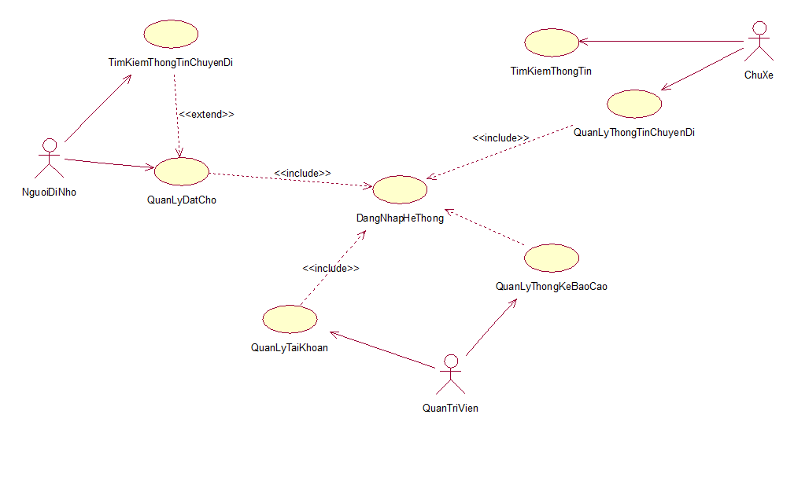
Hình 1: Hình ảnh ca sử dụng hệ thống

4.3. Đặc tả các ca sử dụng hệ thống
4.3.1.Ca sử dụng Đăng ký tài khoản
a. Mô tả tóm tắt
Tên ca sử dụng: Đăng ký tài khoản
Mục đích: Mô tả cách một người sử dụng muốn đăng ký một tài khoản mới trên ứng dụng.
Tác nhân: Người dùng
b. Các luồng sự kiện
- Luồng sự kiện chính
- Ca sử dụng này bắt đầu khi tác nhân muốn đăng ký một tài khoản mới.
- Người dùng chọn vào đăng ký tài khoản mới.
- Hệ thống yêu cầu người dùng điền đầy đủ các thông tin bắt buộc.
- Người dùng điền thông tin và xác nhận tạo tài khoản.
- Hệ thống kiểm tra tính hợp lệ của tài khoản nếu hợp lệ thì hệ thống sẽ ghi nhận thông tin tài khoản và tạo tài khoản cho người dùng.
- Các luồng rẽ nhánh
- Luồng A1: Người dùng nhập tên đăng nhập đã được sử dụng hoặc thông tin chưa chính xác.
- Hệ thống hiển thị một thông báo lỗi.
- Người sử dụng có thể chọn nhập lại thông tin đăng ký hoặc kết thúc.
c. Tiền điều kiện
- Không
d. Hậu điều kiện
Nếu việc đăng ký thành công, người dùng sẽ có tài khoản mới tạo và sử dụng được trên các giao dịch của hệ thống.

Hình 2: Biểu đồ hoạt động đăng ký tài khoản.

Hình 3: Biểu đồ trình tự đăng ký tài khoản.

4.3.2. Ca sử dụng Đăng nhập hệ thống
a. Mô tả tóm tắt
Tên ca sử dụng: Đăng nhập hệ thống
Mục đích: Mô tả cách một người sử dụng đăng nhập vào hệ thống.
Tác nhân: Người dùng (Quản trị viên, chủ xe, người đi nhờ).
b. Các luồng sự kiện
- Luồng sự kiện chính
- Ca sử dụng này bắt đầu khi tác nhân muốn đăng nhập vào hệ thống.
- Hệ thống yêu cầu tác nhân nhập tài khoản và mật khẩu đăng nhập.
- Tác nhân nhập tên đăng nhập và mật khẩu đăng nhập của mình trong trường hợp đã có tài khoản từ trước hoặc tác nhân sẽ nhập chọn tên tài khoản một mạng xã hội để đăng nhập.
- Hệ thống xác nhận tài khoản và mật khẩu đăng nhập có hợp lệ không, nếu không hợp lệ thì thực hiện luồng A1.
- Hệ thống ghi lại quá trình đăng nhập.
- Các luồng rẽ nhánh
- Luồng A1: Nhập sai tài khoản/mật khẩuđăng nhập
- Hệ thống hiển thị một thông báo lỗi.
- Người sử dụng có thể chọn hoặc là đăng nhập lại hoặc là huỷ bỏđăng nhập, khi đó ca sử dụng kết thúc.
c. Tiền điều kiện
- Không
d. Hậu điều kiện
Nếu việc đăng nhập thành công, người sử dụng sẽ đăng nhập được vào hệ thống.

Hình 4: Biểu đồ trình tự đăng nhập thành công
4.3.3. Ca sử dụng tìm kiếm thông tin chuyến đi
a. Mô tả tóm tắt
Tên ca sử dụng: Tìm kiếm thông tin chuyến đi
Mục đích: Ca sử dụng này cho phép người đi nhờ tìm kiếm thông tin các chuyến đi .
Tác nhân: Người đi nhờ.
b. Các luồng sự kiện
- Luồng sự kiện chính
- Ca sử dụng này bắt đầu khi người đi nhờ muốn tìm kiếm thông tin các chuyến đi
- Hệ thống yêu cầu người đi nhờ nhập thông tin: điểm đi, điểm đến, ngày khởi hành.
- Người đi nhờ nhập thông tin: điểm đi, điểm đến, ngày khởi hành.
- Hệ thống lấy thông tin xe, chủ xe, chi tiết chuyến đi và hiển thị thông tin chủ xe, xe với yêu cầu tìm kiếm người đi nhờ.
c. Tiền điều kiện
- Không
d. Hậu điều kiện
Nếu việc tìm kiếm thành công, hệ thống trả về thông tin.
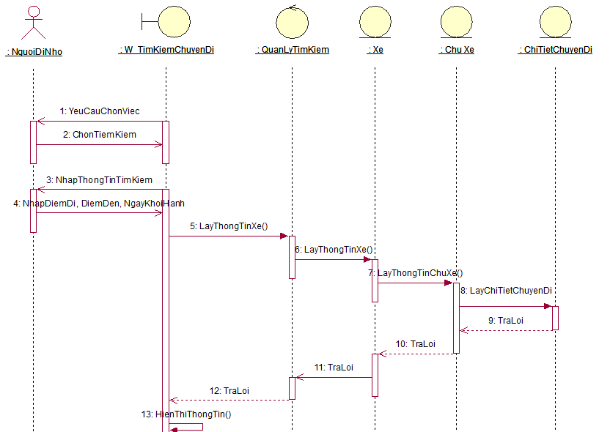
Hình 5: Biểu đồ trình tự tìm kiếm của tác nhân người đi nhờ

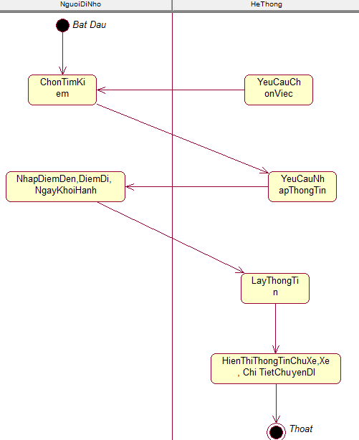

Hình 6: Biểu đồ hoạt động tìm kiếm của tác nhân người đi nhờ

4.3.4. Ca sử dụng đặt chỗ
a. Mô tả tóm tắt
Tên ca sử dụng: Đặt chỗ
Mục đích: Ca sử dụng này cho phép người đi nhờ đặt chỗ chuyến đi.
Tác nhân: Người đi nhờ.
b. Các luồng sự kiện
- Luồng sự kiện chính
- Ca sử dụng này bắt đầu khi người đi nhờ đã tìm kiếm chuyến đi phù hợp và muốn đặt chỗ
- Hệ thống yêu cầu người đi nhờ nhập thông tin liên lạc và thông tin bổ sung(người đi cùng, người giới thiệu, thông tin khác…).
- Người đi nhờ nhập thông tin liên lạc và thông tin bổ sung.
- Hệ thống hiển thị thông tin đặt chỗ và lưu vào chi tiết chuyến đi.
c. Tiền điều kiện
- Đăng nhập thành công hệ thống.
d. Hậu điều kiện
Nếu người đi nhờ đặt chỗ thành công, hệ thống hiển thị thông tin đặt chỗ.

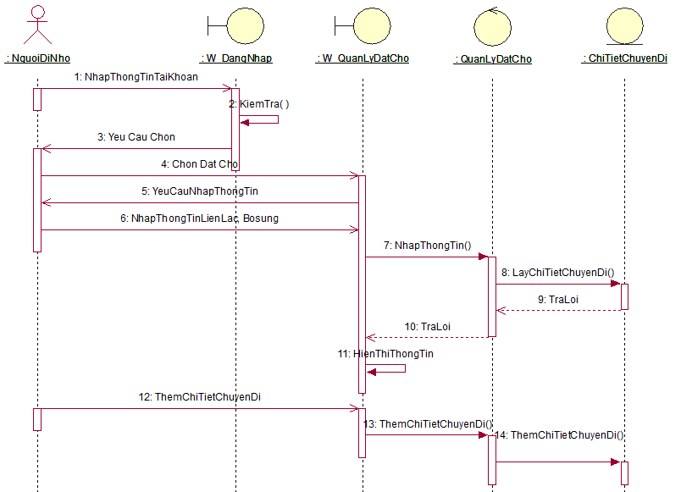
Hình 7: Biểu đồ trình tự đặt chỗ của tác nhân người đi nhờ xe
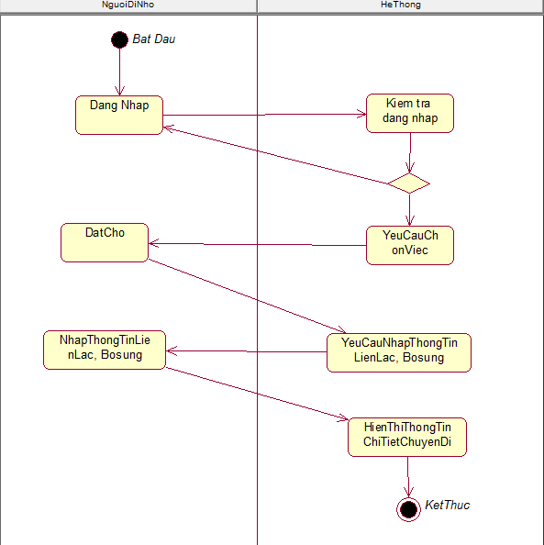

Hình 8: Biểu đồ hoạt động đặt chỗ của tác nhân người đi nhờ xe

4.3.5. Ca sử dụng quản lý tài khoản
a. Mô tả tóm tắt
Tên ca sử dụng: Quản lý tài khoản
Mục đích: Ca sử dụng này cho phép quản trị viên xóa tài khoản người dùng
Tác nhân: Quản trị viên
b. Các luồng sự kiện
- Luồng sự kiện chính
- Ca sử dụng này bắt đầu khi người quản trị viên muốn xóa tài khoản người dùng.
- Hệ thống yêu cầu người quản trị nhập tên tài khoản.
- Người quản trị viên nhập tên tài khoản.
- Hệ thống hiển thị thông tin người dùng.
- Người quản trị xác nhận xóa tài khoản.
- Hệ thống ghi nhận thông tin và xóa tài khoản người dùng.
c. Tiền điều kiện
Đăng nhập thành công hệ thống
d. Hậu điều kiện
Nếu xóa thành công tài khoản người dùng, hệ thống hiển thị thông báo thành công.

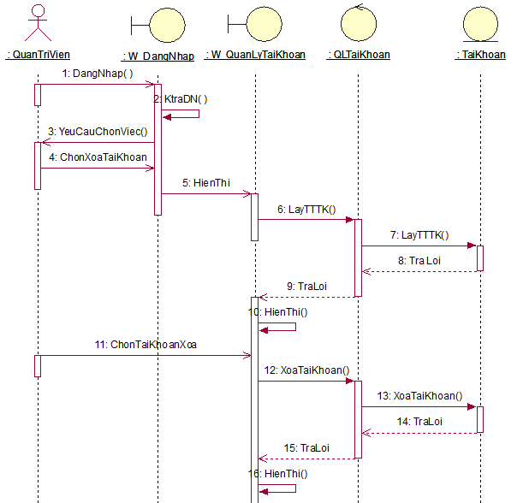
Hình 9: Biểu đồ trình tự quản lý tài khoản của tác nhân quản trị viên
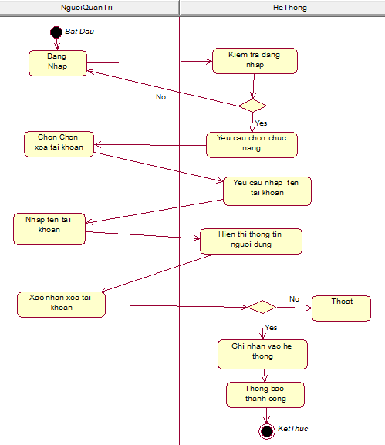
Hình 10: Biểu đồ hoạt động quản lý tài khoản của tác nhân Quản trị viên
4.3.6. Ca sử dụng quản lý thống kê báo cáo
a. Mô tả tóm tắt
Tên ca sử dụng: Quản lý thống kê báo cáo
Mục đích: Ca sử dụng này cho phép quản trị viên thống kê báo cáo
Tác nhân: Quản trị viên
b. Các luồng sự kiện
- Luồng sự kiện chính
- Ca sử dụng này bắt đầu khi quản trị viên muốn báo cáo thống kê.
- Hệ thống yêu cầu người dùng chọn danh mục báo cáo theo:
  - Số tin đăng trong ngày
  - Số chuyến đi thành công trong ngày
- Người dùng chọn mục cần thiết, hệ thống sẽ hiển thị ra thông tin mà người dùng đã chọn.
- Hệ thống hiển thị người dùng có muốn in, gửi, hoặc tiếp tục.
- Người dùng chọn tiếp tục nếu muốn thực hiện tiếp, hoặc in nội dung vừa thống kê.
c. Tiền điều kiện
Đăng nhập thành công hệ thống
d. Hậu điều kiện
Nếu thực hiện thành công, hệ thống hiển thị nội dung báo cáo.
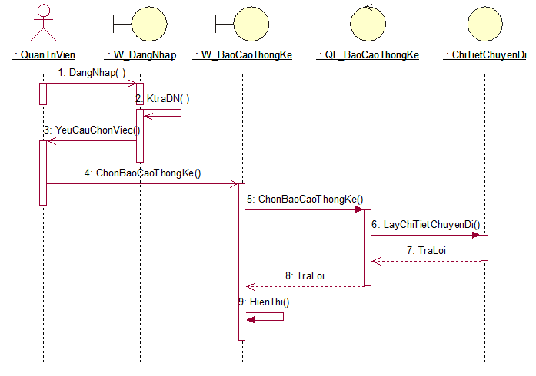

Hình 11: Biểu đồ trình tự báo cáo thống kê
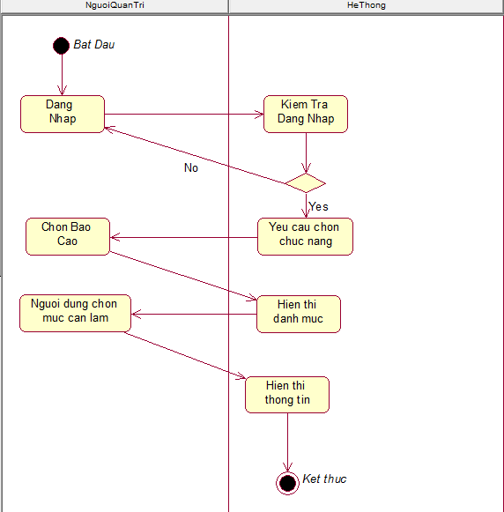
Hình 12: Biểu đồ hoạt động báo cáo thống kê
4.3.7. Ca sử dụng tra cứu thông tin chuyến đi tự động qua GPS.
a. Mô tả tóm tắt
Tên ca sử dụng: Tra cứu chuyến đi thông minh.
Mục đích: Mô tả cách một người sử dụng muốn tìm chuyến đi một cách nhanh chóng và chính xác với vị trí hiện tại của mình bất kỳ nơi đâu dù không biết rõ địa điểm mình đang đứng.
Tác nhân: Người dùng
b. Các luồng sự kiện
- Luồng sự kiện chính
- Ca sử dụng này bắt đầu khi tác nhân muốn tìm kiếm các chuyến đi xung quanh vị trí đang đứng.
- Hệ thống sẽ hỏi người dùng muốn sử dụng chức năng tìm kiếm thông minh qua hệ thống định vị GPS hay không.
- Nếu người dùng chọn đồng ý hệ thống sẽ tự động sử dụng dữ liệu mạng di động kết hợp với hệ thống định vị GPS trên thiết bị để lấy vị trí hiện tại của người dùng với sai lệch nhỏ nhất. Sau đó hệ thống sẽ đưa ra các chuyến đi khả dụng trong khoảng cách gần với người dùng để người dùng chọn.
- Người dùng chọn chuyến đi phù hợp.
- Hệ thống hiển thị danh sách các xe có chung tuyến đi cho người dùng chọn.
- Người dùng chọn xe.
- Hệ thống hiển thị các thông tin về chủ xe cho người dùng tiện liên lạc.
- Các luồng rẽ nhánh
- Luồng A1: Người dùng không cần sử dụng chức năng định vị GPS.
- Hệ thống hiển thị tùy chọn đường đi cho người dùng chọn.
- Người chọn tuyến đường sau đó hệ thống sẽ hiển thị các chuyến đi ứng với tuyến đường đã chọn.
c. Tiền điều kiện
- Không
d. Hậu điều kiện
Nếu việc tìm kiếm thông tin chuyến đi thành công thì người dùng sẽ có được thông tin về xe mình sẽ đi.

Hình 13: Biểu đồ hoạt động ca sử dụng tra cứu thông tin chuyến đi thông minh (GPS).

Hình 14: Biểu đồ trình tự ca sử dụng tra cứu thông tin chuyến đi thông minh (GPS).

4.3.8. Ca sử dụng nhận xét thông tin người đồng hành.
a. Mô tả tóm tắt
Tên ca sử dụng: Nhận xét thông tin người đồng hành.
Mục đích: Giúp cho cả người đi nhờ và chủ xe nhận xét được thành viên mình đã tiếp xúc, giúp cho hệ thống và người đi sau biết được về người mình định đi nhờ hoặc được đi chung. Từ đó có thể xem xét việc xếp hạng thành viên sau này.
Tác nhân: Người dùng (Chủ xe, người đi nhờ).
b. Các luồng sự kiện
- Luồng sự kiện chính
- Ca sử dụng này bắt đầu khi tác nhân đã kết thúc quá trình đi chung.
- Hệ thống xác nhận kết thúc chuyến đi và tạo mẫu để người dùng đánh giá về người đi chung với mình.
- Người dùng điền thông tin phản hồi cho hệ thống và xác nhận.
- Hệ thống lưu lại phản hồi qua mức độ tin cậy mà người khác đánh giá kết hợp với các lời nhận xét sau mỗi chuyến đi.
- Các luồng rẽ nhánh
- Luồng A1: Người dùng không muốn khảo sát.
- Hệ thống kết thúc quá trình khảo sát.
c. Tiền điều kiện
- Không
d. Hậu điều kiện
Phản hồi thành công và lưu sự tin cậy của người dùng.

Hình 15: Biểu đồ hoạt động ca sử dụng nhận xét thông tin bạn đồng hành

Hình 16: Biểu đồ trình tự ca sử dụng nhận xét thông tin bạn đồng hành.

4.3.9. Ca sử dụng quản lý thông tin chuyến đi
a. Mô tả tóm tắt.
Tên ca sử dụng: Quản lý thông tin chuyến đi
Mục đích: Giúp cho chủ xe quản lý đăng tin về chuyến đi mình định chia sẻ cho mọi người biết, giúp cho việc quản lý đăng tin trở nên đơn giản, dễ hiểu cho người đọc tin và cả người đăng tin.
Tác nhân: Chủ xe.
b. Các luồng sự kiện
- Ca sử dụng bắt đầu khi người dùng đăng nhập vào hệ thống sử dụng, sau khi đăng nhập hệ thống thành công người dùng có thể thực hiện các thao tác trên hệ thống dưới quyền của một chủ xe và được hệ thống ghi nhận mọi hành động đăng thông tin của chủ xe.
- Hệ thống hiện thị nội dung mà chủ xe có thể làm:
-Đăng thông tin về chuyến đi.
-Sửa thông tin chuyến đi.
-Xóa thông tin chuyến đi trong mục đăng tin khi kết thúc chuyến đi.
-Tra cứu thông tin về các chuyến đi, thông tin về các thành viên.
-Nếu chủ xe chọn “Đăng thông tin về chuyến đi” thì luồng sự kiện DangThongTinChuyenDi được thực hiện.
-Nếu chủ xe chọn “Sửa thông tin chuyến đi” thì luồng sự kiện SuaThongTinChuyenDi được thực hiện.
-Nếu chủ xe chọn “Xóa thông tin chuyến đi” thì luồng sự kiện XoaThongTinChuyenDi được thực hiện.
-Nếu chủ xe chọn “Tra cứ thông tin” thì luồng sự kiện TraCuuThongTin được thực hiện.
- Luồng sử dụng đăng thông tin về chuyến đi (DangThongTinChuyenDi).
- Hệ thống sẽ hiển thị trang đăng tin cho người sử dụng bắt đầu với các thông tin theo thứ tự sau:
- Địa điểm: bắt đầu đi (có thể dùng hệ thống định vị GPS để lấy vị trí hiện tại của người dùng để tiết kiệm thời gian và tăng độ chính xác), điểm đến và sau đó chọn tiếp tục để hệ thống vẽ ra quãng đường đi cho người dùng chọn trên bản đồ, người dùng xác định đường mình sẽ đi và chọn tiếp tục.
- Hệ thống hiển thị quá trình khai báo về thông tin đăng ký như: mình là chủ xe hay hành khách đăng tin hộ, hình thức đi lại bằng phương tiện gì? Chọn xong hệ thống sẽ tiếp tục sang bước tiếp theo.
- Hệ thống yêu cầu người dùng chọn thời gian khởi hành của chuyến đi, hình thức đi lại này được lặp lại hay không? Người dùng sẽ chọn hình thức phù hợp với mình sau đó tiếp tục đăng tin.
- Hệ thống hiển thị bảng cho người dùng đăng tải hình thức thanh toán và số ghế trống mà mình có suốt tuyến đường đi, hình thức thanh toán…
- Cuối cùng hệ thống cho người dùng biết tất cả các thông tin mình đã đăng về chuyến đi, người dùng còn được tùy chọn yêu cầu về thời gian, người bạn đồng hành, ghi chú…. nếu như ko có gì sai sót người dùng chọn đăng tin.

Hình 17: Biểu đồ trình tự đăng tin của tác nhân chủ xe

Hình 18: Biểu đồ hoạt động đăng tin của tác nhân chủ xe

- Luồng sử dụng sửa thông tin chuyến đi (SuaThongTinChuyenDi).
  - Chủ xe chọn sửa đổi thông tin các tin đã đăng trong mục sửa thông tin trên hệ thống.
  - Hệ thống hiển thị các thông tin mà người dùng đã đăng và đang còn hiệu lực trên hệ thống.
  - Chủ xe chọn vào mục tin muốn sửa, chọn sửa và thay đổi sao cho đúng với mục đích của mình.
  - Chủ xe chọn lưu lại thông tin đã sửa.
  - Hệ thống hỏi người dùng xác nhận và ghi vào hệ thống thông tin bài đăng mới đã được sửa.

Hình 19: Biểu đồ hoạt động sửa thông tin chuyến đi của tác nhân chủ xe

Hình 20: Biểu đồ trình tự sửa thông tin chuyến đi của tác nhân chủ xe

- Luồng sự kiện xóa thông tin chuyến đi (XoaThongTinChuyenDi).
- Chủ xe chọn xóa thông tin chuyến đi trong mục đăng tin khi đã kết thúc chuyến đi, hoặc chuyến đi bị hủy.
- Hệ thống hiển thị các thông tin chuyến đi mà chủ xe đã đăng tin cho người dùng xem và chọn.
- Chủ xe chọn mục mà mình muốn xóa.
- Hệ thống yêu cầu chủ xe xác nhận thông tin và xóa tin đã chọn khỏi hệ thống.

Hình 21: Biểu đồ hoạt động xóa thông tin chuyến đi của tác nhân chủ xe

Hình 22: Biểu đồ trình tự xóa thông tin chuyến đi của tác nhân chủ xe

- Luồng sự kiện tra cứu thông tin (TraCuuThongTin).
- Ca sử dụng này bắt đầu khi chủ xe muốn tìm kiếm thông tin các chuyến đi
- Hệ thống yêu cầu chủ xe nhập thông tin: điểm đi, điểm đến, ngày khởi hành.
- Chủ xe nhập thông tin: điểm đi, điểm đến, ngày khởi hành.
- Hệ thống hiển thị thông tin.

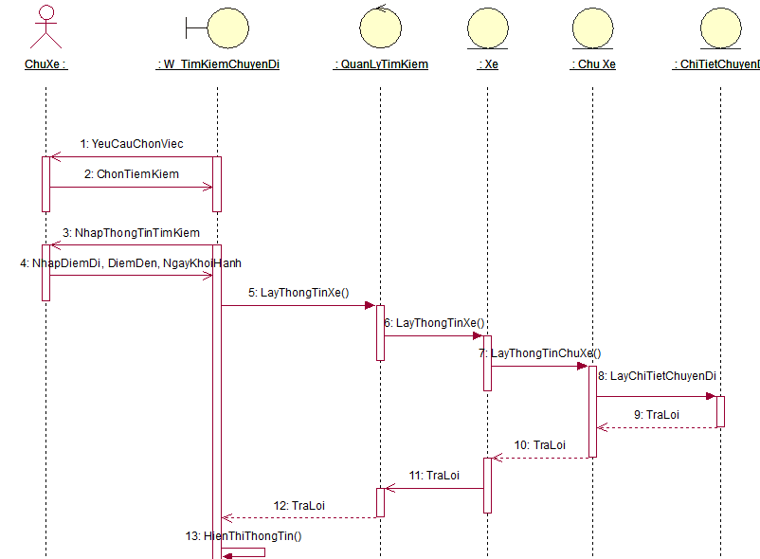
Hình 23: Biểu đồ trình tự tìm kiếm thông tin chủ xe

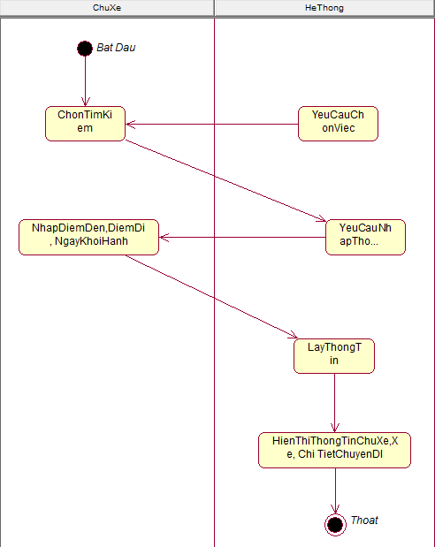

Hình 24: Biểu đồ hoạt động tìm kiếm thông tin chủ xe

5. Sơ đồ lớp lĩnh vực
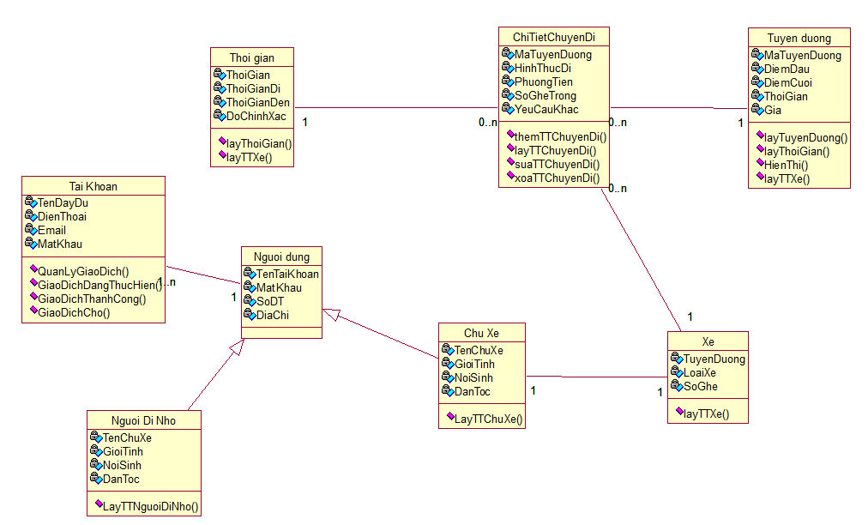

CHƯƠNG 5: GIAO DIỆN SẢN PHẨM
5.1.Giao diện đăng nhập
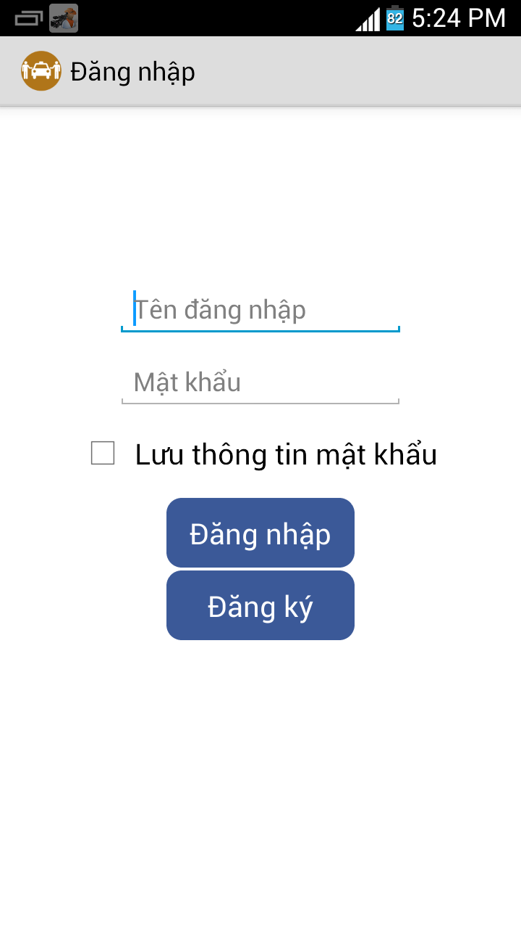

5.2.Đăng ký tài khoản

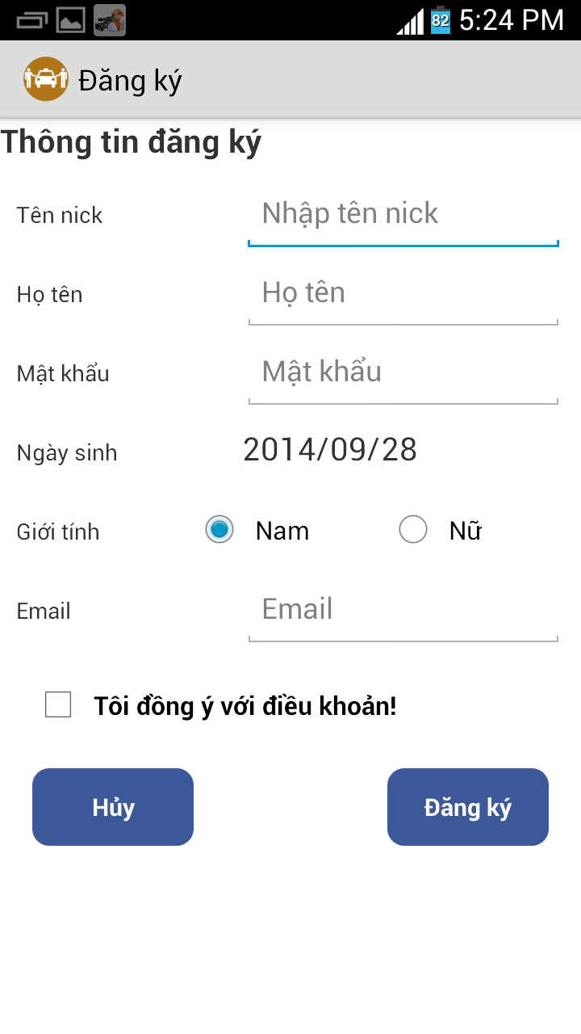 | Chọn nút “Đăng ký”, giao diện đăng ký hiển thị, người dùng nhập thông tin sau:  - Tên nick, họ tên, mật khẩu, ngày sinh, giới tính, email  - Chọn “Tôi đồng ý với điều khoản”, chọn nút “Đăng ký”  Ghi chú: Thông tin tài khoản lưu trữ trên database.

5.3.Cài đặt
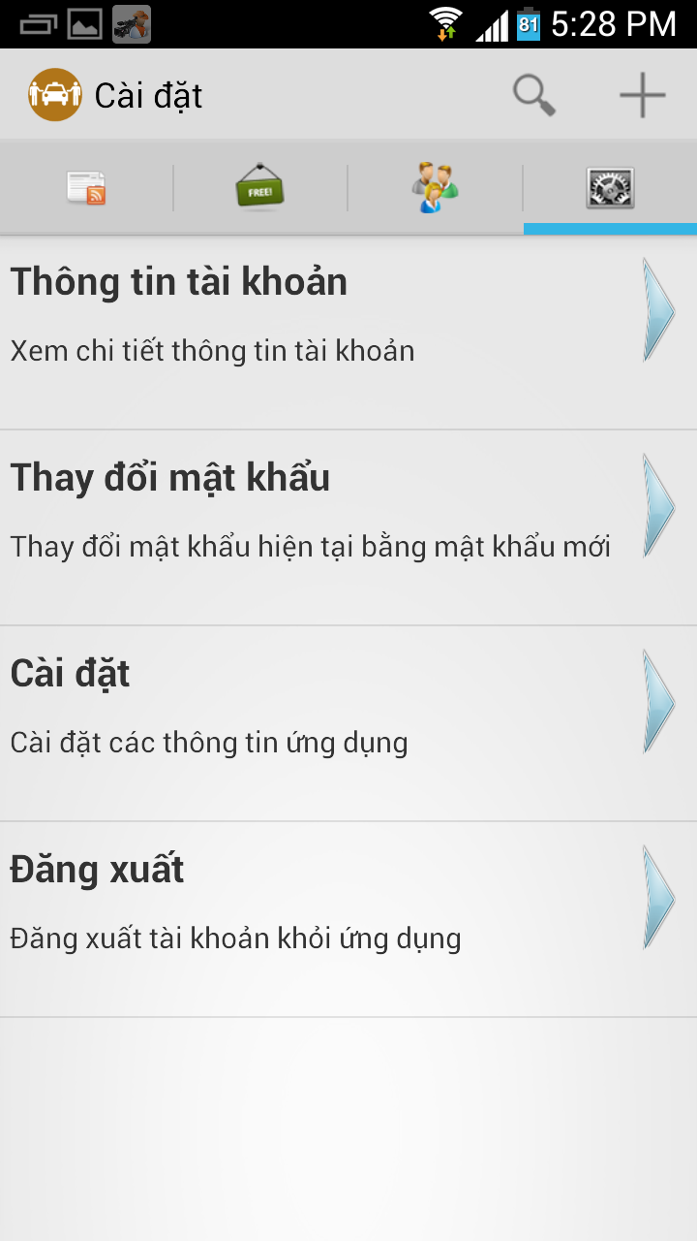 | Sau khi đăng nhập thành công, hiển thị giao diện ứng dụng đi chung  Người dùng chọn tab “Cài đặt” để :  - Xem thông tin tài khoản  - Thay đổi mật khẩu  - Cài đặt các thông tin ứng dụng  - Đăng xuất tài khoản khỏi ứng dụng

5.3.1. Giao diện thông tin tài khoản, cập nhật thông tin tài khoản, thay đổi mật khẩu

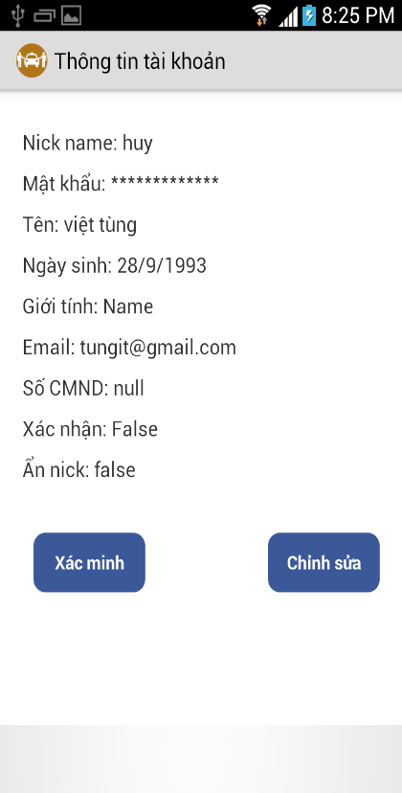 | 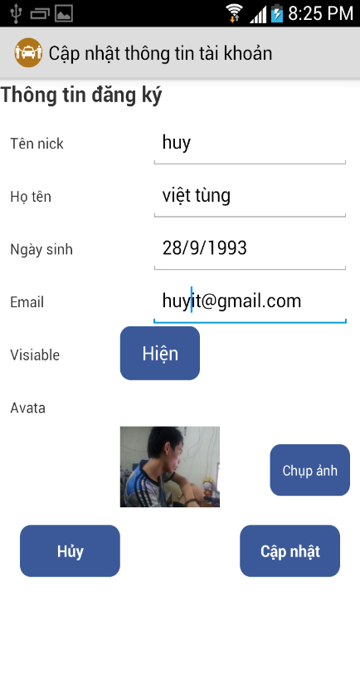 | 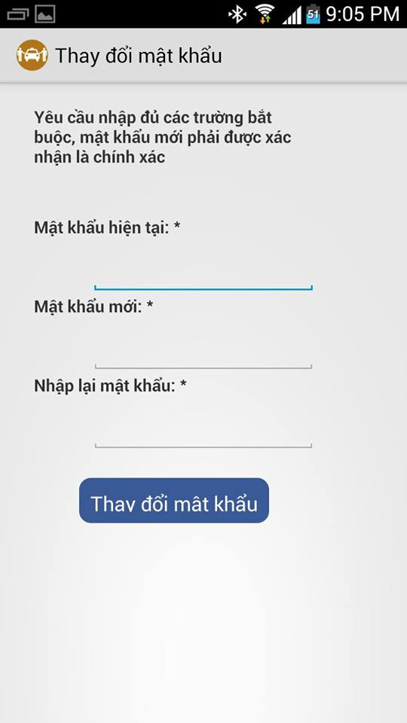

5.4.Bảng tin

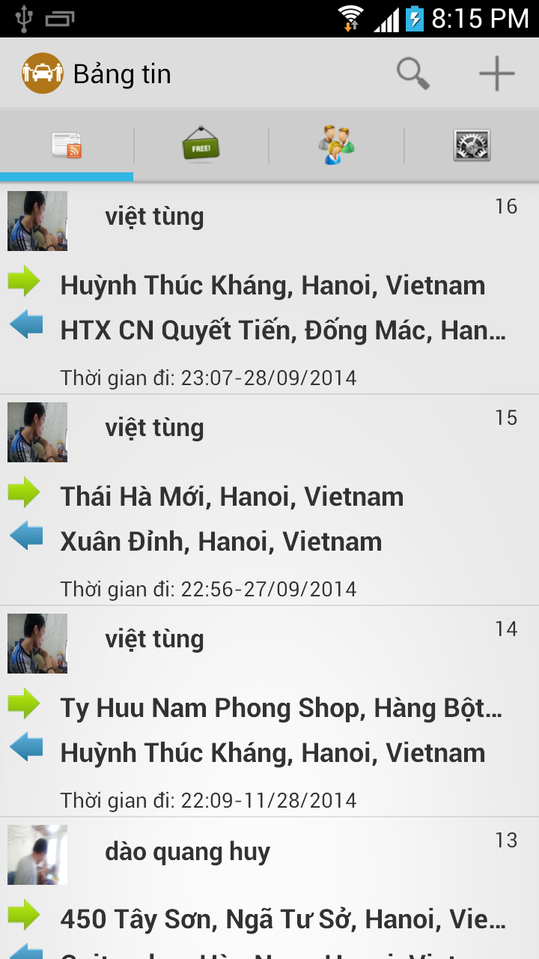 | Sau khi đăng nhập thành công, phần mềm hiển thị giao diện ứng dụng, người dùng mặc định ở tab “Bảng tin” . Tab bảng tin có chức năng hiển thị thông tin chuyến đi chung xe (thông tin người dùng, avata người dùng, địa điểm xuất phát, kết thúc, thời gian đi…).

5.5. Thêm chuyến đi
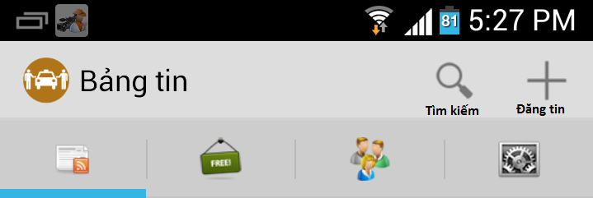

Trên giao diện ứng dụng, người dùng chọn “ + “ thể hiện phần đăng tin:
Giao diện đăng tin hiển thị lên gồm các trường: Điểm đi, điểm đến, thời gian, thông tin liên quan. Sau đó người dùng chọn nút “Đăng tin”.

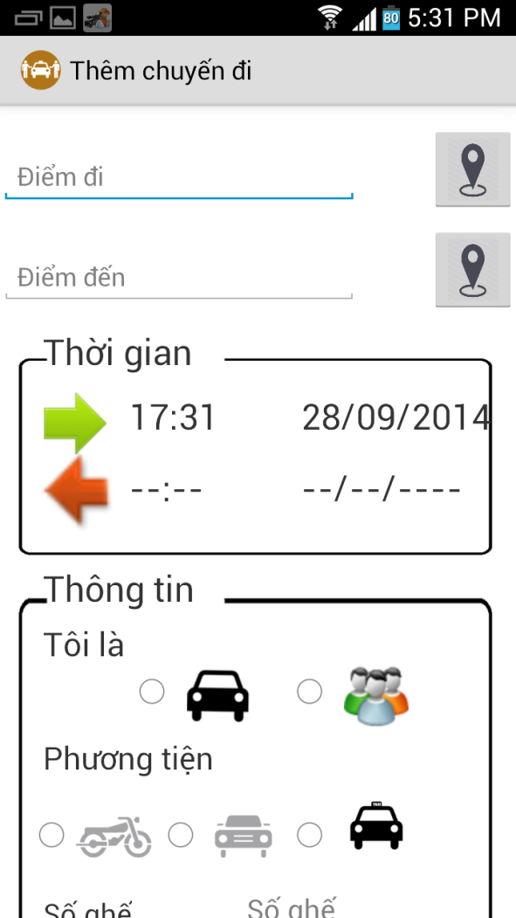 | 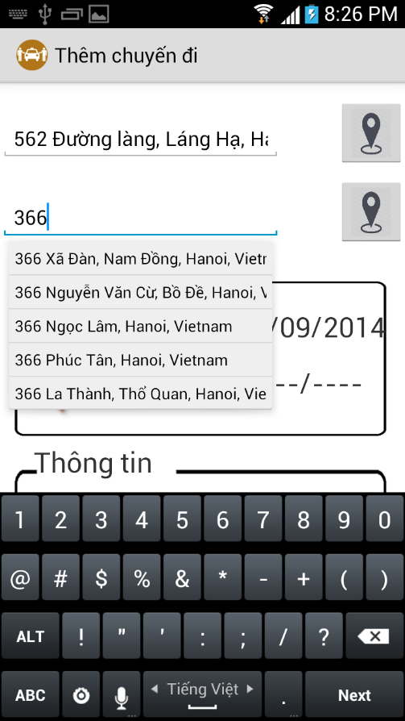 | 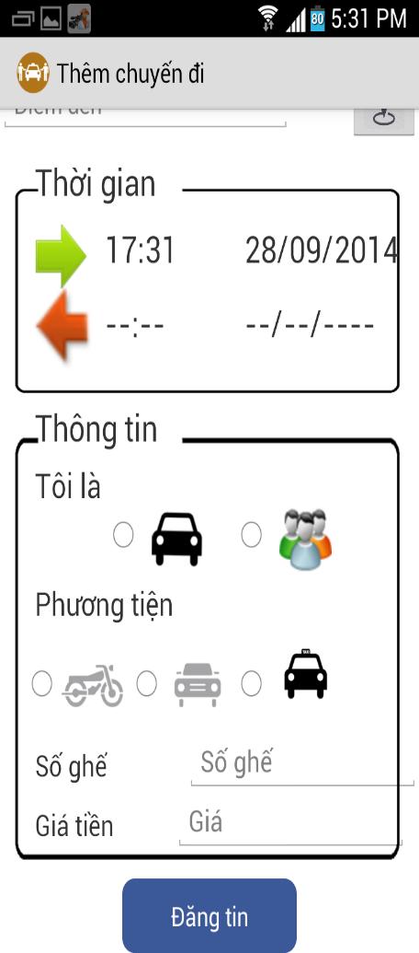

Trên tab “Bản tin” người dùng chọn vào chuyển đi sẽ hiển thị chi tiết “Thông tin chuyến đi”
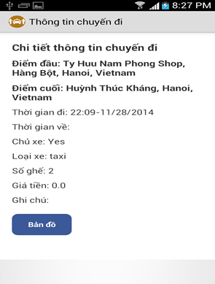
Khi kích chọn nút “Bản đồ” sẽ hiển thị bản đồ chuyến đi
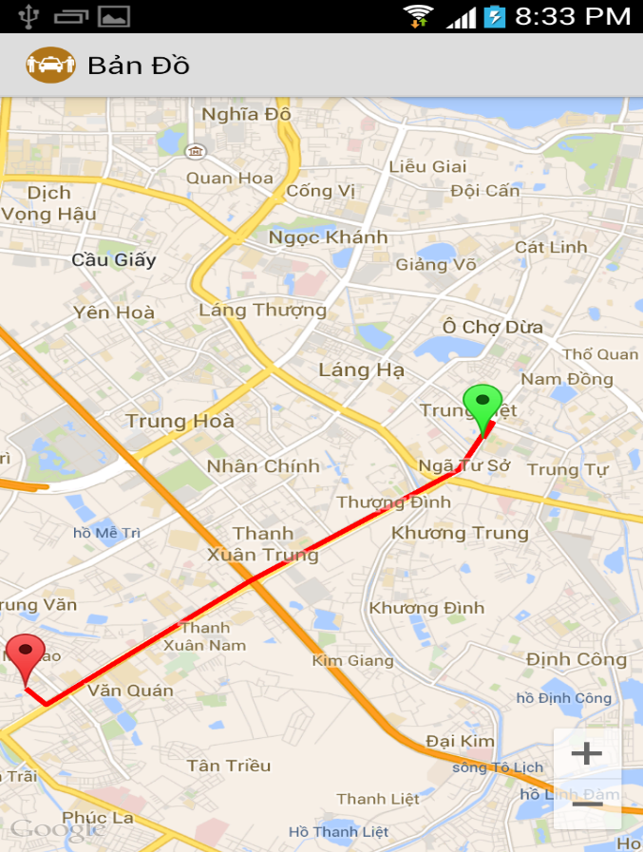

TÀI LIỆU THAM KHẢO
[1]. Beginning Android™ Application Development – Wei-Meng Lee
[2]. Beginning Android 4 – Grant Allen
[3]. Professional Android™ Application Development – Reto Meier
[4]. Beginning Android Applications Development – BachKhoa Aptech
[5]. Sams Teach Yourself Android™ Application Development in 24 Hours – Lauren Darcey & Shane Conder

